Weihnachtsschießen und Jahresabschluss 2013
Bei nicht so ganz frühlingshaften Wetterbedingungen wie im Vorjahr trafen sich 17 Mitglieder der Sektion Bogensport zum alljährlichen Weihnachtsschießen. Anfangs gab's sogar noch etwas Schnee auf dem Platz, der sich aber zunehmend in Matsch verwandelte. Kennen wir das nicht von den Parcours? Speziell im heurigen Frühjahr!
Das Wichtigste ist zunächst einmal der Grill und das Lagerfeuer, wegen der Stimmung. Wolfgang, verletzungsbedingt am Schießen gehindert übernahm die Aufsicht über Feuer und Getränkeausschank. Vorbildlich, versteht sich.
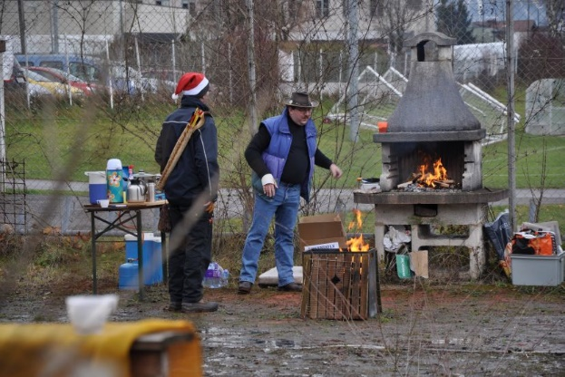

Heuer wurde auf Weihnachtsbäume und Krampusse geschossen. Zum Leidwesen aller gab es auch Minuspunkte, so dass die mühsam erworbenen Punkte schnell wieder dahin schmolzen.

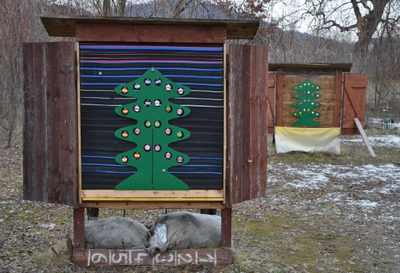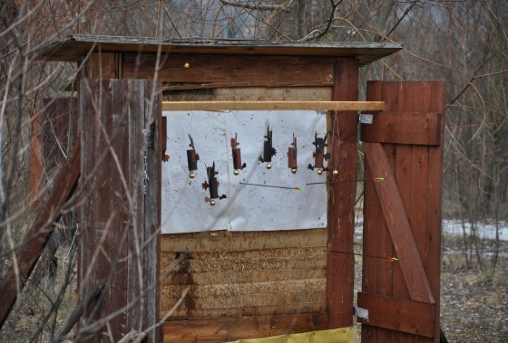

Der Stimmung taten die niedrigen Scores keinen Abbruch - der Spaß überwog! Auch die Vereinsneulinge schlugen sich tapfer.
Im Anschluss gab es den Jahresbericht des Sektionsleiters, die Siegerehrung des Weihnachtsschießen (der heurige Christbaum aus Lebkuchen ging wieder an Andine!) und die Siegerehrung der zweiten Auflage des ATSV-Cups - wieder mit den gleichen Teilnehmern, aber mit einem neuen Sieger. Der Wanderpokal darf jetzt ein Jahr lang bei Harald stehen. Und das Glücksschwein für 2014 ging an Günther.
Wir freuen uns schon wieder auf eine neue Bogensaison mit vielen gemütlichen Grillabenden auf unserem Platz, einigen gemeinsamen Ausflügen auf verschiedene Parcours und ein erfolgreiches neues Jahr.

